2019年3月20日

明治安田生命保険相互会社と大阪府との包括連携協定の締結について

明治安田生命保険相互会社と大阪府は、3月20日（水）、健康、福祉・子ども、中小企業振興及び雇用促進、防災・防犯、交通安全、地域活性化、府政のPRなど7分野にわたる連携と協働に関する包括連携協定を締結しました。
本協定は、地方創生を通じて個性豊かで魅力ある地域社会の実現等に向けた取組みが進む中、
明治安田生命保険相互会社と府が連携・協働した活動をより一層深化させることを目的に締結するものです。
明治安田生命保険相互会社と府は、このたびの協定により、多くの分野において、連携・協働を促進し、地域の活性化及び府民サービスの向上を図ってまいります。

【別紙１】

明治安田生命保険相互会社と府の連携による今後の主な取組み

- 府民の健康づくりに関する啓発および、がん検診・特定健診の受診率向上に向けた取組み
（該当分野：①健康）
ＪリーグタイトルパートナーとしてＪリーグチームの選手・コーチが参加する各種イベント（ウォーキング、サッカー教室など）を通じて、府が進める「健活10」や「アスマイル」の取組みのPRを行うなど、府民の健康づくりに関する啓発に協力します。また営業職員（府内約1,300人）が、がん検診受診推進員に登録し、明治安田生命『みんなの健活プロジェクト』や、日々の営業活動を通じて、がん検診・特定健診の受診を呼びかけるチラシを配布するなど、がん検診・特定健診の受診率向上に取り組みます。

- 子どもの貧困対策への協力 （該当分野：②福祉・子ども）
子ども食堂をはじめとした子どもたちを支援する活動を行っている施設や団体での、従業員のボランティア活動を通じて、子どもの貧困対策へ協力します。また、子ども食堂に通う子どもたちをスポーツ観戦に無料招待します。

- 女性の活躍推進に向けた連携 （該当分野：③中小企業振興及び雇用促進）
府が主催する「求職者に働くことの魅力を発信するセミナー」や「企業の人事労務担当者向けセミナー」等に講師を派遣するなど、働きたい女性が活躍できる環境づくりを推進します
（取組み予定）
日時： 2019年9月下旬（予定）
場所： ドーンセンター（大阪府立男女共同参画・青少年センター）
内容： 「女性の活躍支援に向けた組織づくり」

- Ｊリーグクラブパートナーとしての府政のPRへの協力 （該当分野：⑦府政のPR）
Ｊリーグタイトルパートナーである明治安田生命が、Ｊリーグクラブパートナーとして、明治安田生命が開催する各種
イベントにおいて、府政のPRに協力します

【別紙２】
本協定で連携・協働していく分野および主な連携事例
◎新規 ○継続
 | 連携分野 | 主な連携事例
① | 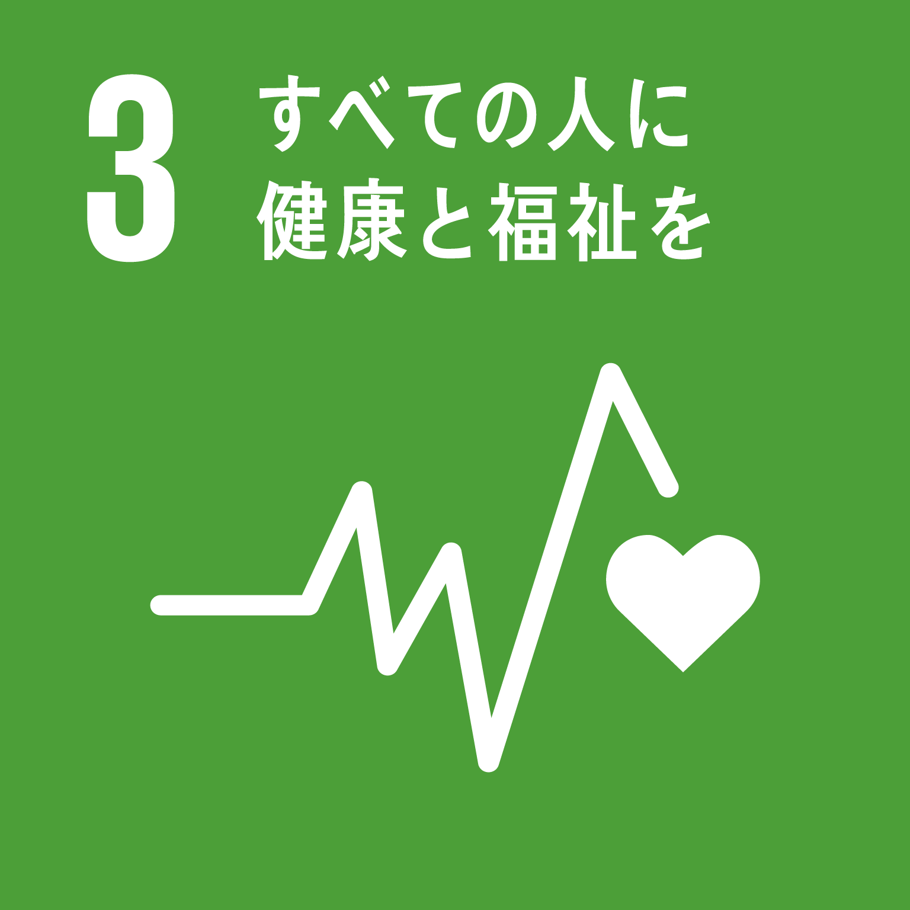  健康 | ◎府民の健康づくりに関する啓発への協力  ＪリーグタイトルパートナーとしてＪリーグチームの選手・コーチが参加する各種イベント（ウォーキング、サッカー教室など）を通じて、府が進める「健活10」や「アスマイル」の取組みのPRを行うなど、府民の健康づくりに関する啓発に協力します  ◎がん検診・特定健診の受診率向上に向けた取組み  営業職員（府内約1,300人）が、がん検診受診推進員に登録し、明治安田生命『みんなの健活プロジェクト』や、日々の営業活動を通じて、がん検診・特定健診の受診を呼びかけるチラシを配布するなど、がん検診・特定健診の受診率向上に取り組みます  ◎Well- Being OSAKA Labへの参画を通じた、健康経営等の取組みの推進  府と企業・大学等が連携して設立したWell-Being OSAKA Labに参画し、働き方改革や健康経営の取組み  を推進します
② | 福祉・子ども  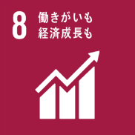  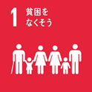 | ◎子どもの貧困対策への協力  子ども食堂をはじめとした子どもたちを支援する活動を行っている施設や団体での、従業員のボランティア活動を通じて、子どもの貧困対策へ協力します。また、子ども食堂に通う子どもたちをスポーツ観戦に無料招待します  ◎障がい者への支援  話し言葉によるコミュニケーションにバリアのある人へのサポートツールとして備え付ける、コミュニケーション支援  ボードを福祉施設等に寄贈します  ◎障がい者の雇用促進に関する取組みへの協力  大阪府障がい者サポートカンパニーに登録し、引き続き、障がい者の雇用促進に取り組みます  ◎結婚に向けた機運醸成を図る取組みへの協力  府が実施する結婚支援の取組みを周知するとともに、「出会いの機会の創出」として明治安田生命がサッカー観戦イベントを開催します  ○高齢者の見守り  府が作成する見守り者向けハンドブックの内容を営業職員が理解し、日ごろの業務を通じて異常を察知した  際には、ただちに関係機関への連絡や通報を行います  ○ヘルプマークの普及・啓発に向けた協力  「ヘルプマーク」の認知度向上・普及に向けて、明治安田生命の営業所（府内5支社、1マーケット開発部、  35営業所）へのポスターの掲示を通じたPRを行います
③ | 中小企業振興  及び雇用促進  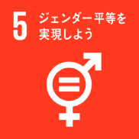  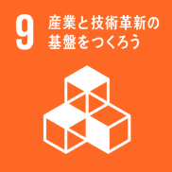 | ◎中小企業支援策の普及に向けた協力  明治安田生命の営業職員が、府の中小企業支援施策に関する理解を深め、日々の営業活動を通じて、  取引先企業にPRします  ◎中小企業の支援に向けた異業種交流会（ビジネスマッチング）の開催  明治安田生命が異業種交流会を開催し、中小企業の情報交換やビジネスマッチングにつながる機会を提供  します  ◎女性の活躍推進に向けた連携  府が主催する「求職者に働くことの魅力を発信するセミナー」や「企業の人事労務担当者向けセミナー」等に  講師を派遣するなど、働きたい女性が活躍できる環境づくりを推進します  ◎「男女いきいき・元気宣言」「男女いきいきプラス」事業者への登録  男女ともにいきいきと働くことができる職場環境づくりを推進するとともに、取組み事例を発信します
④ | 防災・防犯  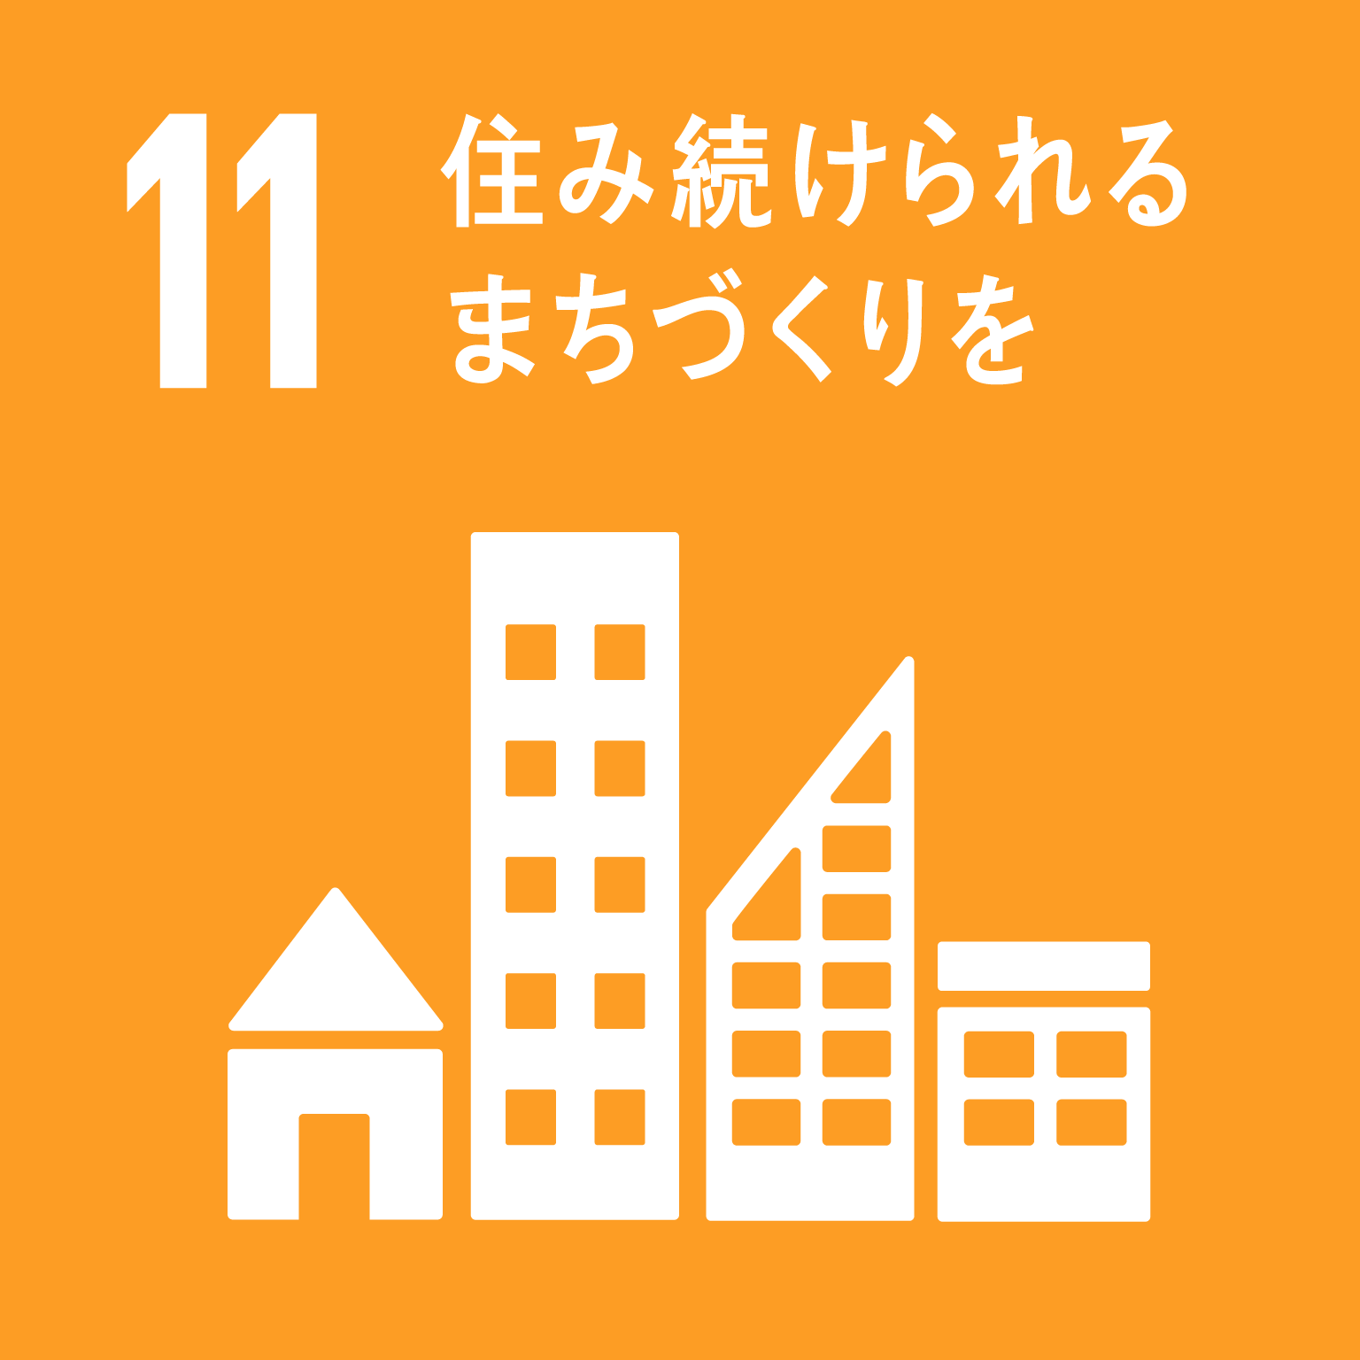  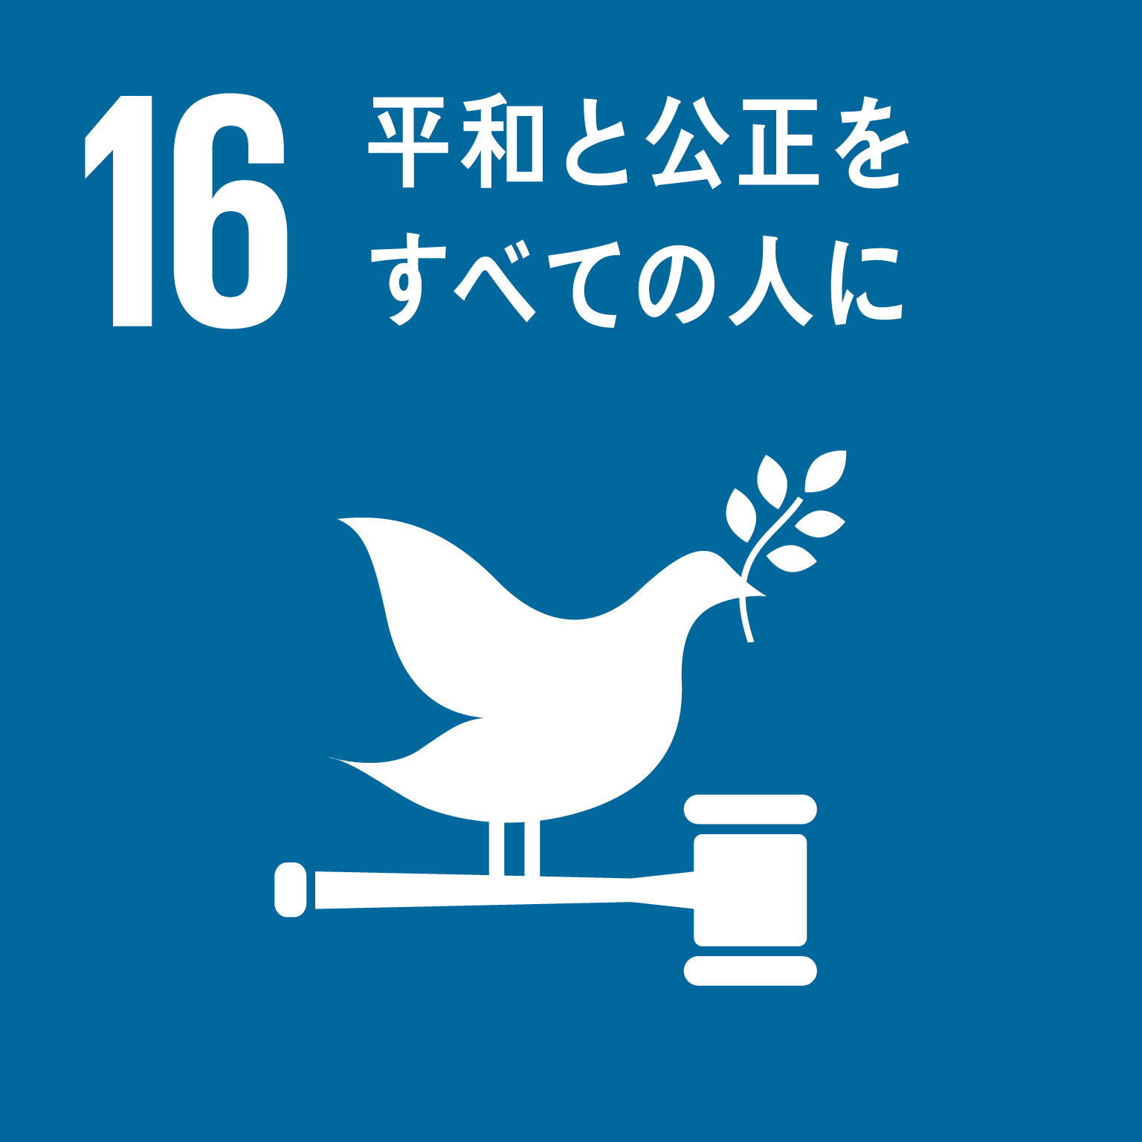 | ◎大阪の地域防災力の充実に向けた協力  大阪880万人訓練をはじめとする各種防災訓練に参画するとともに、一斉帰宅の抑制や社内備蓄の推進、  防災・減災に向けた取組みを発信するなど、地域防災力の充実に向けて協力します  ◎特殊詐欺の被害防止、消費者被害の抑制に向けた取組みの推進  明治安田生命の営業職員を通じて、高齢者やその家族へチラシを配布するなど、積極的に注意喚起を行い  ます  ◎女性の犯罪被害防止に向けた企業内防犯研修の実施  明治安田生命の従業員が犯罪被害にあわないよう、女性犯罪の被害防止に向けた社内研修を実施します  ◎「こども110番」運動への参画  明治安田生命の営業所を「こども110番の家」に登録し、子どもたちを犯罪から守ります
⑤ | 交通安全 | ◎「大阪府自転車の安全で適正な利用の促進に関する条例（自転車条例）」への協力  自転車の安全で適正な利用や自転車関連保険の普及に関するリーフレットを明治安田生命が作成し、  配布します
⑥ | 地域活性化 | ◎大阪の魅力発信への協力  大阪の魅力（大阪ミュージアム・大阪産（もん）・大阪製ブランドなど）について、府が作成するリーフレットを明治安田生命の営業所に配架するなど、情報発信に協力します  また、明治安田生命本社（東京都）における従業員向け物産展の開催を通じて、大阪産（もん）、大阪製ブランドの販売促進に協力します  ◎「OSAKA愛鑑（おおさかめいかん）」プロジェクトへの参画  明治安田生命の「関西を考える会」を活用するなど、「OSAKA愛鑑（おおさかめいかん）」プロジェクトへの参画を  通じて、大阪の魅力発信に協力します  ○世界文化遺産登録をめざす百舌鳥・古市古墳群の情報発信  百舌鳥・古市古墳群の世界遺産登録を応援する府民会議への参画のほか、明治安田生命の営業所での  のぼりの設置や、営業職員によるリーフレットの配布など百舌鳥・古市古墳群のPRに協力します
⑦ | 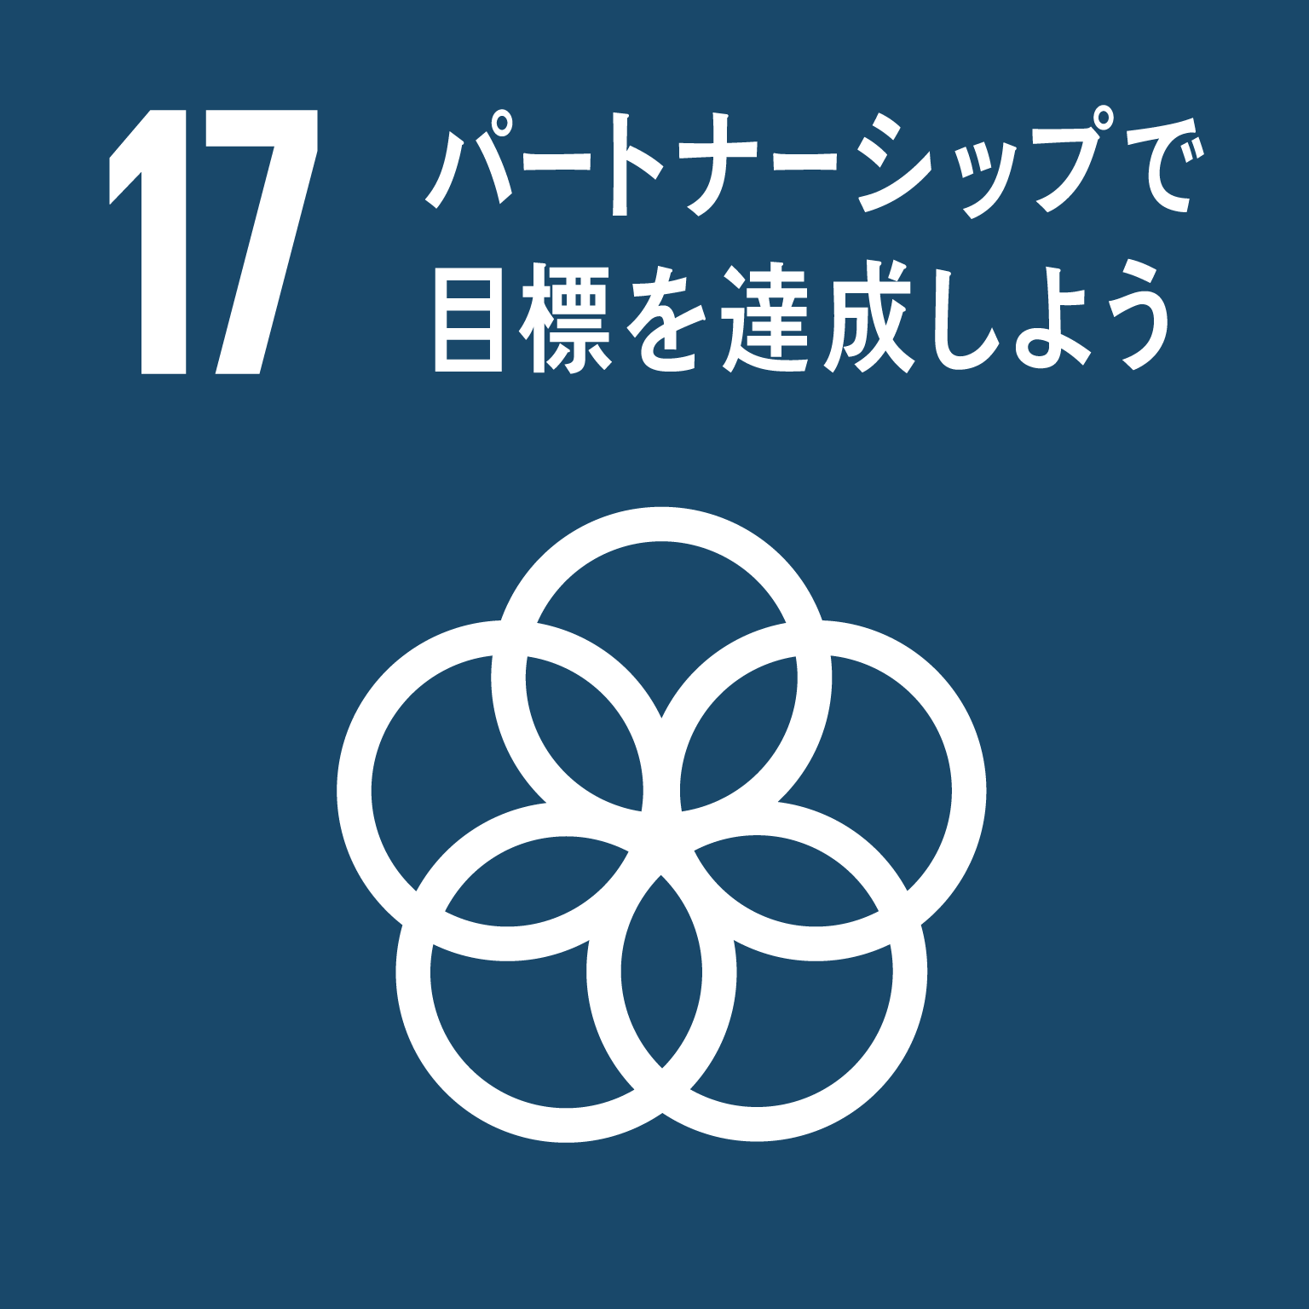  府政のPR | ◎Ｊリーグクラブパートナーとしての府政のPRへの協力  Ｊリーグタイトルパートナーである明治安田生命が、Ｊリーグクラブパートナーとして、明治安田生命が開催する  各種イベントにおいて、府政のPRに協力します  ◎明治安田生命の広報ネットワークの活用  明治安田生命の営業所においてポスター掲示やチラシ配架を行うとともに、営業活動時にチラシを配布する  など、府政のPRを行います

